3.1 新闻管理

3.1.1 添加新闻

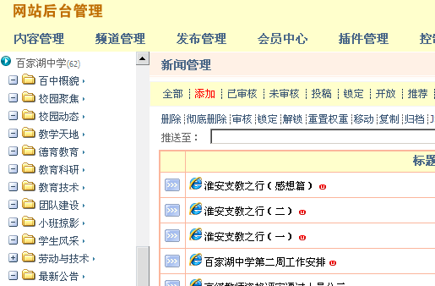
点击添加新闻

3.1.1.1 必填新闻内容

新闻标题
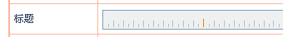
新闻所属栏目，一般点击错层栏目时这里会自动选中，若未选中可点击栏目右侧向左箭头来选择。
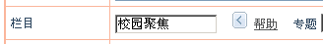
新闻内容
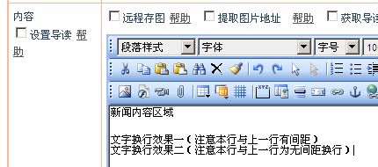

3.1.1.2 相关属性介绍

设置图片新闻
提取新闻图片地址，并设为图片新闻，点击保存新闻，系统会自动讲当前文章属性设置为图片新闻。
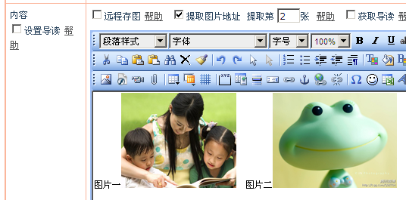
提取图片，并把第二张图片设置为新闻略缩图。

其他
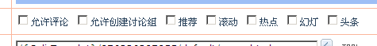

允许评论：选中此项后前台新闻详细页面允许访客评论。
推荐：选中后前台新闻列表标题后会出现推荐新闻图标。
头条：选中后前台新闻列表标题后会出现推荐头条图标。
热点：选中后前台新闻列表标题后会出现热点新闻图标。
效果预览：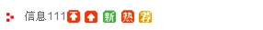
小图标 从左到右为固顶，头条，最新（默认为2天内新闻，不需要设置），热点，推荐

幻灯：若当前为图片新闻，选中后当前新闻会以幻灯片形式前台展示
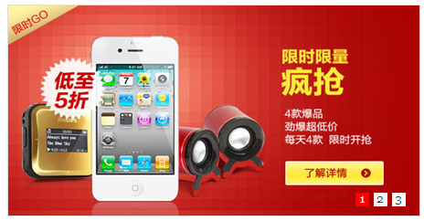

滚动：若当前为图片新闻，并且首页有图片滚动效果，选中后当前新闻图片会 在首页滚动显示。

选择模板，默认已设置好，请勿修改。

滚动效果一：
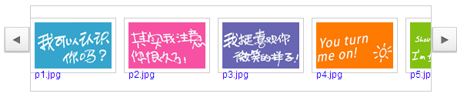
滚动效果二：


3.1.1.3 编辑器介绍
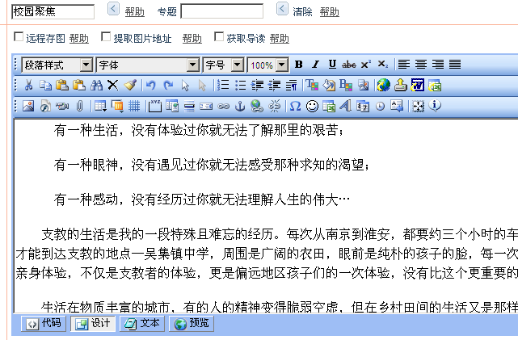
提示：鼠标悬停到小图标上会有说明显示。

常用功能介绍：

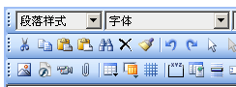
上传图片
上传文件（如发布某通知公告附带下载的word文件）
编辑格式，插入表格
上传视频文件
上传动画

上传图片
上传图片，分两种来源
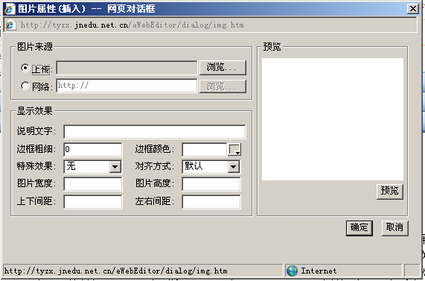

一种为上传本地图片（类似博客和QQ空间相册上传自己图片）。
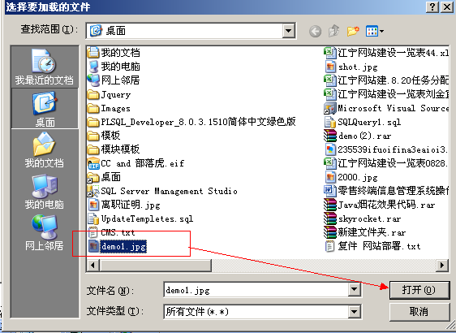

一种为网络图片，可填写图片地址（一般在网页中的图片上右键---属性可以看到图片地址），也可点网络来源后的浏览按钮选择已经上传过的图片。
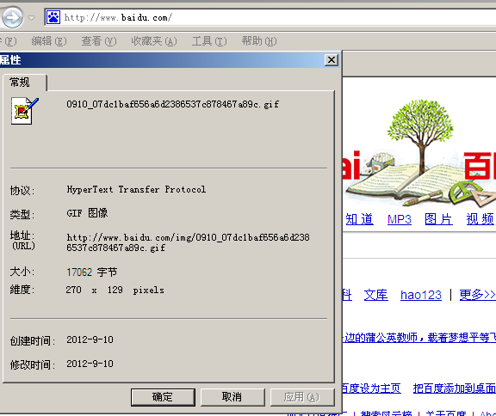
如百度logo，右键选择属性。
复制地址
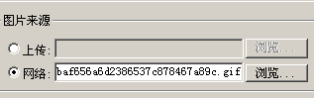
填入复制的地址。

下面为选择服务器上图片方式：
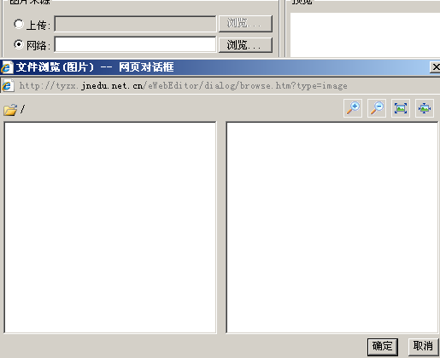
点击浏览
若服务器上有图片则会在此处列出，选中图片后点击右下角确定

上传动画
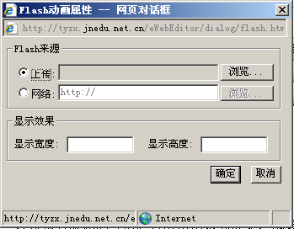
类似上传图片，可参考。

上传视频
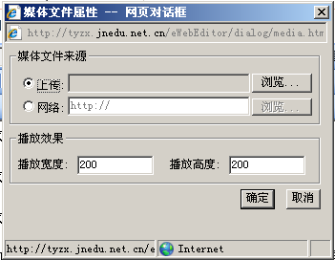

插入表格
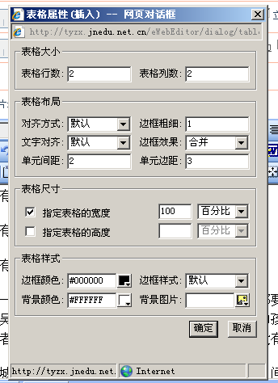
可设置表格行，列，对齐方式，边框。颜色等。

编辑样式
编辑新闻内容样式，分别为段落格式，字体，文字大小，显示比例，设置粗体，斜体，下划线。 最后4个为对齐方式。

3.1.2 新闻分类查看
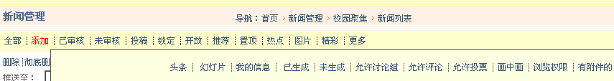
筛选条件，可以根据添加新闻一行的不同属性链接来筛选查看相应新闻，如已审核新闻，待审核新闻，新闻中是否包含图片，是否添加过附件等等

3.1.3 操作介绍

3.1.3.1 删除/彻底删除新闻
选择需要删除的新闻，点击“删除/彻底删除”，点击删除所选新闻将会被删除到回收站，可从控制面板回收站管理中恢复（后文讲解），点击彻底删除时被选中新闻将被彻底删除（无法恢复，操作需谨慎）。

3.1.3.2 审核
未审核新闻发布后无法呈现在网站首页上，需审核通过。 另总管理员推送新闻到各个学校站点后，需要各个学校管理员审核通过方可显示。

3.1.3.3 锁定/解锁
未锁定的新闻状态如下，它可以发布并且在首页显示。
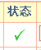
选中新闻，点击锁定后，新闻状态会变成，被锁定新闻不能发布，并且前台不会显示。

3.1.3.4 重置权重（排序）
选择新闻，点击“重置权重”，所选新闻的权重将会被重置为10。数字越大，权重越高，新闻排列越靠前，可用它来控制新闻列表顺序。

3.1.3.5 移动
选择新闻，点击“移动”将出现如下。
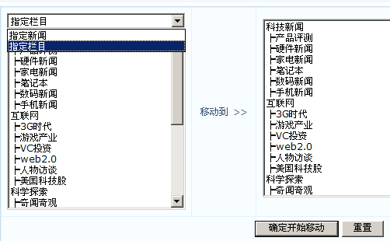
新闻可以按照栏目进行移动，也可以是指定某几条新闻进行移动。移动后，原栏目里面的新闻将会被自动删除，新栏目下的新闻需要重新发布。

3.1.3.6 复制
选择新闻----点击“复制”-----出现对话框。
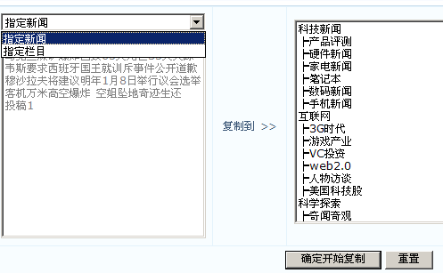
新闻可以按照栏目进行复制，也可以是指定某几条新闻进行复制，新栏目下的新闻需要重新发布。

